SOLICITAÇÃO FORMAL DE COTAÇÃO

Prezado fornecedor, solicitamos-lhe por meio deste Formulário, cotação para “Aquisição de materiais diversos para manutenção e apoio às atividades administrativas, pedagógicas do IFRS – Campus Ibirubá”, os quais serão executados por item, seguindo as especificações e quantidades indicadas na tabela abaixo, exclusivamente por meio de Dispensa de Licitação, ainda que dispensada, dispensável ou inexigível, em obediência à legislação federal atinente referente a Licitações, Contratos e Convênios.
O prazo para apresentação deste formulário, assinado e digitalizado (anexo a e-mail) ou entregue fisicamente no IFRS - Campus Ibirubá, Rua Nelsi Ribas Fritsch, 1111. Bairro Esperança, Ibirubá/RS. CEP: 98200-000, é de 07 (sete) dias úteis a contar de seu recebimento.
- Dados da Empresa Fornecedora da Cotação
Razão Social: __________________________________________________________________________
MEI – Empresário Individual: ( ) Sim ( ) Não
Caso seja MEI, aplicar o artigo 173 da IN 2.110/2022.
Nome Fantasia: ________________________________________________________________________
CNPJ: ________________________________________________________________________________
Endereço: ____________________________________________________________________________
Cidade: _________________________________________________ CEP: _________________________
Telefone: ______________________E-mail: _________________________________________________
Responsável legal: ______________________________________________________________________
Dados Bancários:
Banco: ___________________ Agência:____________________Conta Corrente:_________________________

- OBJETO: Aquisição de materiais e equipamentos diversos para manutenção e apoio às atividades administrativas, pedagógicas do IFRS – Campus Ibirubá - Dispensa de Licitação 018/2026:

Item | Descrição do objeto com especificações | Modelo e Marca | Quantidade | Un | Valor Unitário  R$ | Valor Total R$
1 | Cortador manual de EVA; Forma da perfuração: Círculo. Furador indicado para papéis de 120g até 240g. O tamanho do círculo cortado é de 3,8 cm. Material da Lâmina aço afiado. Fabricado em plástico e metal para maior durabilidade.  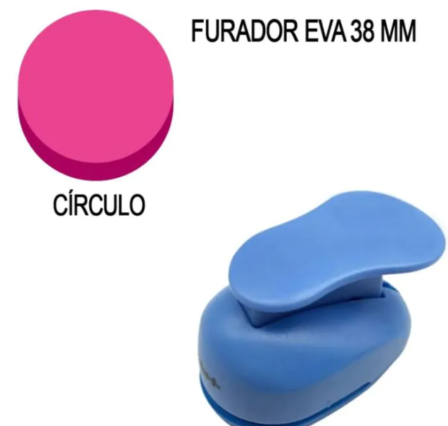  Imagem meramente ilustrativa |  | Unidade | 1
2 | Furador manual EVA Extra Gigante. Forma de perfuração: Círculo Escalope. Furador indicado para papéis de 120g até 240g. Tamanho do escalope: 5cm. Material lâmina: aço afiado. Fabricado em plástico e metal para maior durabilidade.  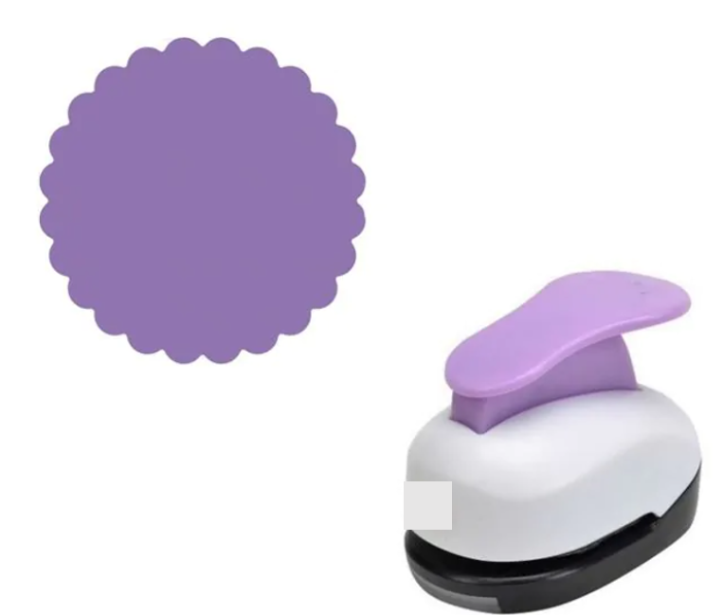  Imagem meramente ilustrativa |  | Unidade | 1
3 | Massa para cerâmica fria, com textura suave, não tóxica, que seca ao ar (não necessita forno),embalagem de 1 kg. |  | Unidade | 20
4 | Estojo com 8 unidades de canetas permanentes/marcador 3m. Utilização: superfícies, como cartões, cerâmica, madeira, metais, tecidos, porcelana, plástico, vidro, e muitas outras. Tinta à base de água, com alta tecnologia em pigmentação. Atóxica e sem cheiro. Espessura do traço: aproximadamente 0.9mm a 1.3mm – ponta redonda fina. Carga: 230m.Secagem de 1 a 2 minutos. Tecnologia esfera. Cores: Variadas (preto, azul, vermelho, verdes e outras) |  | Kit | 2
5 | Kit com 4 boleadores de ponta dupla para pontilhismo e porcelana fria, corpo revestido de borracha e esferas em metal, tamanho (pontas) 04-06-07-08-10-11-15-17mm  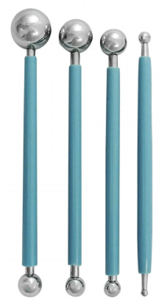  Imagem meramente ilustrativa |  | Kit | 15
6 | Bolachas/Base em MDF circular cru - 12cm diâmetro, espessura de 2,8 mm a 3mm.Bordas limpas e precisas, sem rebarbas, superfície lisa e uniforme. Pode ser usado em vários acabamentos como pintura, decoupage, verniz entre outros.  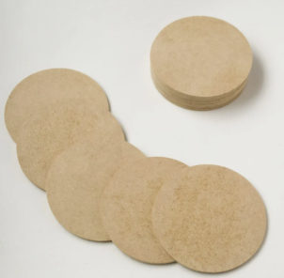  Imagem meramente ilustrativa |  | Unidade | 100
7 | Barbante do tipo 24 fios - nas cores: rosa bebê, amarelo bebê, azul bebê, alecrim, malva, marrom, bege, azul marinho, caqui, cru, esmeralda, melancia, verde militar, telha, mostarda. |  | Unidade | 15
8 | Tinta PVA Artesanato, acabamento fosco. Ideal para trabalhos artesanais sobre madeira, gesso, MDF, cerâmica, cortiça, isopor, papel, palha e PET. Secagem rápida. Embalagem de 250 mL. Nas cores: Azul Turquesa, Azul Hortênsia, Azul Celeste, Vermelho Fogo, Amarelo Ouro, Amarelo Pele, Laranja, Rosa, Magenta, Rosa Bebe, Rosa Escuro, Rosa Antigo, Lilás, Violeta, Mineral, Palha, Marfim, Camurça, Areia, Castanho Claro, Verde Maça, Verde Primavera, Verde Água, Verde Musgo, Verde Bandeira, Rústico, Branco (duas unidades), Preto, Marrom Escuro. |  | Unidade | 30
9 | Tecido em algodão cru, ideal para artesanato. Largura: 70 centímetros; Gramatura: 125 gramas; Tecido 100% algodão com 9 fios de trama; Comprimento: 50 metros; Cor: cru. |  | Rolo com 50 metros | 1
10 | Estojo/kit de caneta ponta pincel estilo Brush Pen com 10 unidades, Ponta super macia; Ideal para técnicas de lettering; ponta pincel de 1-2 mm e a ponta fina de 0,4 mm,Tinta à base de água e corante. Cores sortidas. |  | kit | 6
11 | Kit pincel Aquarelável com 6 Pincéis, com reservatório de água, transparente, cerdas de nylon, tipos de pontas variadas (redondas, chanfrado e chato), corpo plástico. |  | kit | 10
12 | Argamassa pronta para assentamento e reboco, indicada para uso interno e externo, fornecida em embalagem de 20 kg. Produto composto por mistura homogênea de cimento, areia e aditivos químicos, pronta para uso mediante apenas a adição de água. |  | Pacote 20kg | 15
13 | Manta asfáltica adesiva aluminizada - 45cm X 10m |  | Unidade | 5
14 | Tubo de conexão flexível e ajustável para vaso sanitário, em PVC branco, com espude e canopla, tamanho universal. O tubo aberto deve ter no mínimo 25 cm. |  | Unidade | 20
15 | Acabamento para válvula de descarga clássica cromado polido. Composto por ligas de cobre e plástico de engenharia, acionamento por botão, para ser instalado na parede. Conteúdo da embalagem: 2 niples, 2 parafusos, 1 acabamento, 1 manual de instalação |  | Unidade | 10
16 | Pistola pulverizadora para pintura, portátil, 48V, sem fio. Potência de 400W. Capacidade do tanque: 1000ml. Motor de alta performance. Baterias de lítio 48V. Itens inclusos: 1 pistola de pintura e pulverizadora portátil, 2 baterias de lítio 48V, 1 escova de limpeza, 1 chave desentupidora de bico e 1 carregador bivolt 110v/220v. |  | Unidade | 1
17 | Massa reparadora tapa-tudo, pronta para o uso, secagem rápida, indicada para preenchimento e nivelamento de trincas, frasco de 340g. Cor branca. Deve estar no terço inicial da validade. |  | Unidade | 5
18 | Descascador/raspador tipo garra plástica para máquina extratora de suco de laranja, material plástico laranja. Medidas aproximadas: Comprimento: 8 cm; Largura: 10 cm; Altura: 13,5 cm; Peso: 40g. Deve ser compatível com o Modelo KS2000E-2 da marca Laranja Express |  | Unidade | 4
19 | Mancal plástico frontal do eixo para máquina extratora de suco de laranja, material plástico laranja, Medidas aproximadas: Diâmetro do mancal: 77 mm; Altura: 40 mm: Furo passante menor: 30mm; Furo passante maior: 40 mm; Peso: 66 g. Deve ser compatível com o Modelo KS2000E-2 da marca Laranja Express |  | Unidade | 2
20 | Tampa protetora de acrílico frontal transparente para máquina extratora de suco de laranja. Medidas aproximadas: Largura: 38cm; Altura: 34cm; Profundidade: 14cm.Deve ser compatível com o modelo KS2000E-2 da Laranja Express |  | Unidade | 1
21 | Rolamento 6207 ZZ - 2ª Linha |  | Unidade | 2
22 | Rolamento 6007 ZZ - 2ª Linha |  | Unidade | 2
23 | Retentor 17507 MBL 30x42x7. Diâmetro Externo: 42 mm, Diâmetro do eixo: 30 mm, Altura total: 7 mm |  | Unidade | 4
24 | Tela mosquiteira de fibra de vidro, revestida em pvc. Rolo com 1,50m de largura x 20 metros de comprimento. |  | Rolo | 4
25 | Carga de gás mistura de 75% Argônio (Ar) e 25% Dióxido de Carbono(CO2) para soldagem. OBS: A empresa vencedora deverá fornecer as cargas da mistura gasosa em cilindros de 10 m,³ no padrão INMETRO; entrega das mesmas conforme demanda. Cilindros a base de permuta. |  | Carga com 10m³ | 6
26 | Carga de gás mistura de 92% Argônio (Ar) e 8% Dióxido de Carbono(CO2) para soldagem. OBS: A empresa vencedora deverá fornecer as cargas da mistura gasosa em cilindros de 10 m,³ no padrão INMETRO; entrega das mesmas conforme demanda. Cilindros a base de permuta |  | Carga com 10m³ | 6
27 | Carga de gás 100% Argônio (Ar) para soldagem.  OBS: A empresa vencedora deverá fornecer as cargas gasosas em cilindros de 10 m,³ no padrão INMETRO; entrega das mesmas conforme demanda. Cilindros à base de permuta. |  | Carga com 10m³ | 4
28 | Disco de corte metalográfico abrasivo, diâmetro 230 mm, espessura de 1,5 mm e furo central de 19mm. Indicado para corte de metais com dureza acima de 50 HRC - TCM4 |  | Unidade | 50
29 | Serra fita bimetalita de 06 a 10 dentes por polegada com as seguintes dimensões: 19mm de largura, 0,9mm de espessura e 2.970mm de comprimento |  | Unidade | 4

- Validade desta Cotação

Para ser válida, esta Cotação deve ser preenchida nos seguintes termos:
- Nos preços unitários propostos (Valor Unitário – R$) deverão estar inclusos todos os custos referentes a cada item objeto desta dispensa de licitação, além dos materiais, tais como os impostos, encargos trabalhistas, previdenciários, fiscais, comerciais, taxas, fretes, seguros e quaisquer outros que incidam ou venham a incidir sobre o objeto licitado, considerando que os produtos serão entregues e descarregados junto ao Campus Ibirubá do IFRS;
- Essa cotação tem validade de proposta, sendo que o menor valor por item ofertado pelos participantes será considerado o vencedor, desde que a empresa esteja com a documentação regular, com cadastramento no SICAF e atenda aos requisitos exigidos para o item;
- Será dada preferência para ME/EPP nos termos da legislação vigente;
- Necessário atentar para os PRAZOS DE ENTREGA - 30 (trinta) dias a partir do envio da Nota de Empenho, conforme descrito no Termo de Referência.
- Para os itens referentes a gases industriais, o fornecedor deverá observar as condições específicas de fornecimento previstas no Termo de Referência, especialmente quanto à disponibilização de créditos, vales ou documento equivalente para entrega posterior.
- Esta proposta é válida por 180 (cento e oitenta) dias, a contar desta data.

- Declarações

Declaramos cumprir todas as normas legais e regulamentares relativas à documentação, obtendo todas as autorizações que se fizerem necessárias junto aos órgãos públicos competentes, bem como cientes e de acordo com todas as condições estabelecidas no Termo de Referência.
Declaramos o aceite de publicização dos dados pessoais e sensíveis dos colaboradores no sítio institucional do IFRS com a finalidade de cumprimento da LEI Nº 13.709, DE 14 DE AGOSTO DE 2018 - Lei Geral de Proteção de Dados Pessoais (LGPD) e ao Acórdão TCU Plenário 389/2020.
Propostas incompletas ou em desacordo com as condições estabelecidas poderão ser desclassificadas.

Local, data

Nome do Responsável
Assinatura
Carimbo do Fornecedor

